RepairMatos
Documentation & Cas d'utilisation
Guide complet du logiciel de gestion d'interventions

1. Présentation générale du logiciel
RepairMatos est un logiciel de gestion d'interventions et de réparations de matériel. Il est destiné à un prestataire de maintenance indépendant qui travaille pour le compte de grandes enseignes commerciales (Darty, Conforama, Monoprix, etc.).

Le prestataire reçoit du matériel en panne de la part de ses clients professionnels, effectue les réparations dans son atelier, puis facture ses clients en fin de période. RepairMatos lui permet de tout tracer et gérer depuis un seul endroit.

2. Cas d'utilisation concret
Voici comment le prestataire utilise RepairMatos au quotidien :

🌅 Matin | Darty amène un écran HP en panne. Le technicien examine l'appareil et diagnostique le problème.
🔧 Réparation | Le technicien effectue la réparation (remplacement de pièce, test de fonctionnement).
💻 RepairMatos | Il ouvre RepairMatos, crée une intervention : date, matériel, prix, description. Il clique sur CRÉER.
📅 Fin de mois | Il consulte l'HISTORIQUE sur la période du mois pour établir sa facture à Darty.

3. Explication écran par écran

3.1 — Écran de connexion (Login)
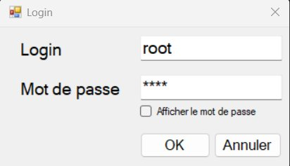
Capture 1 — Fenêtre de connexion
But | Sécuriser l'accès au logiciel. Seules les personnes autorisées peuvent l'utiliser.
Champ Login | Identifiant de l'utilisateur (ex: "root" pour l'administrateur).
Champ Mot de passe | Mot de passe associé au compte. Les caractères sont masqués par des étoiles.
Afficher le mot de passe | Case à cocher pour révéler le mot de passe en clair.
Bouton OK | Valide la connexion et ouvre le logiciel si les identifiants sont corrects.
Bouton Annuler | Ferme la fenêtre sans se connecter.

3.2 — Écran principal (Créer une intervention)
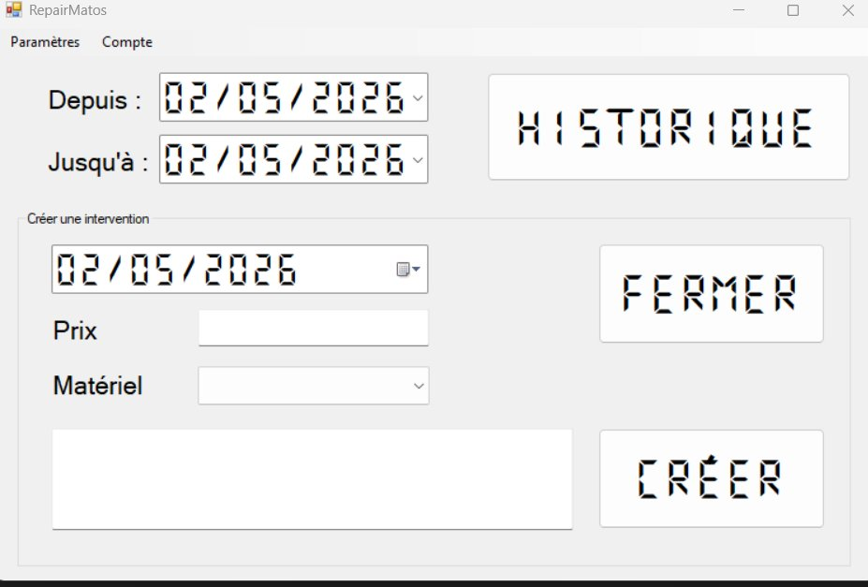
Capture 2 — Fenêtre principale de RepairMatos
Champs Depuis / Jusqu'à | Permettent de définir une plage de dates pour filtrer et consulter les interventions existantes.
Bouton HISTORIQUE | Affiche la liste de toutes les interventions enregistrées sur la période sélectionnée. Utile pour le suivi et la facturation.
Date (intervention) | Date à laquelle l'intervention a été réalisée.
Champ Prix | Montant facturé pour la réparation effectuée.
Liste Matériel | Menu déroulant pour sélectionner le matériel réparé (défini dans les paramètres).
Zone de texte | Description libre de l'intervention : nature de la panne, pièces remplacées, remarques.
Bouton CRÉER | Enregistre l'intervention avec toutes les informations saisies.
Bouton FERMER | Ferme la fenêtre principale et quitte le logiciel.
Menu Paramètres | Accès à la gestion du matériel, des clients et des marques.
Menu Compte | Accès à la création de compte ou à la connexion.

3.3 — Paramètres › Matériel
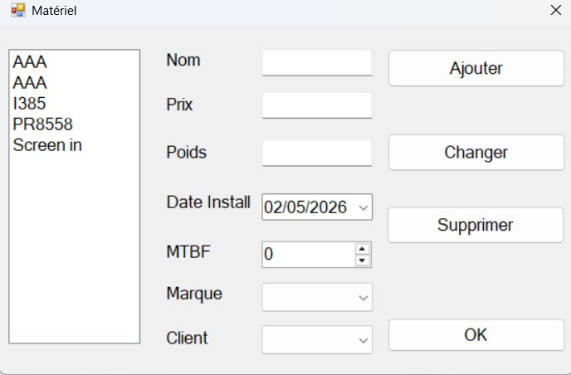
Capture 3 — Gestion du matériel
Cet écran permet de gérer le catalogue de tous les équipements que le prestataire est amené à réparer.

Liste (gauche) | Affiche tous les matériels enregistrés (AAA, I385, PR8558, Screen in...).
Champ Nom | Nom ou référence du matériel.
Champ Prix | Prix de base associé à ce type de matériel.
Champ Poids | Poids de l'équipement (utile pour la logistique).
Date Install | Date d'installation ou de mise en service du matériel.
MTBF | Mean Time Between Failures : durée moyenne entre deux pannes. Indicateur de fiabilité.
Marque | Marque du matériel (liste déroulante alimentée par la section Marques).
Client | Client propriétaire de ce matériel (liste déroulante alimentée par la section Clients).
Bouton Ajouter | Enregistre un nouveau matériel avec les informations saisies.
Bouton Changer | Modifie les informations du matériel sélectionné dans la liste.
Bouton Supprimer | Supprime le matériel sélectionné de la liste.
Bouton OK | Ferme la fenêtre de gestion du matériel.

3.4 — Paramètres › Client
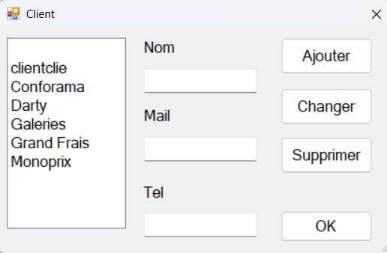
Capture 4 — Gestion des clients
Cet écran permet de gérer la base de données des clients professionnels du prestataire.

Liste (gauche) | Affiche tous les clients enregistrés : Conforama, Darty, Galeries, Grand Frais, Monoprix...
Champ Nom | Nom de l'enseigne ou du client professionnel.
Champ Mail | Adresse e-mail du contact chez ce client.
Champ Tel | Numéro de téléphone du client.
Bouton Ajouter | Enregistre un nouveau client.
Bouton Changer | Modifie les informations du client sélectionné.
Bouton Supprimer | Supprime le client sélectionné.
Bouton OK | Ferme la fenêtre de gestion des clients.

3.5 — Paramètres › Marque
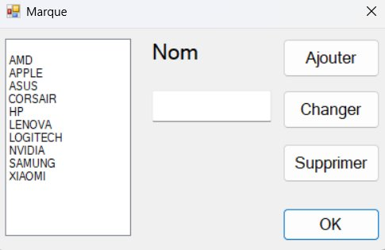
Capture 5 — Gestion des marques
Cet écran permet de gérer le référentiel des marques de matériel utilisées dans le logiciel.

Liste (gauche) | Affiche les marques enregistrées : AMD, Apple, ASUS, Corsair, HP, Lenovo, Logitech, Nvidia, Samsung, Xiaomi.
Champ Nom | Nom de la marque à ajouter ou modifier.
Bouton Ajouter | Crée une nouvelle marque.
Bouton Changer | Renomme la marque sélectionnée.
Bouton Supprimer | Supprime la marque sélectionnée.
Bouton OK | Ferme la fenêtre de gestion des marques.

3.6 — Compte › Créer un compte
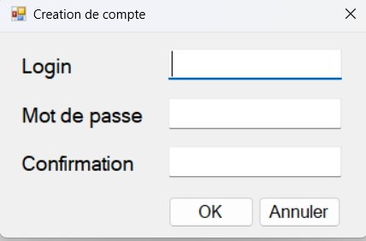
Capture 6 — Création de compte utilisateur
Champ Login | Identifiant choisi pour le nouveau compte.
Champ Mot de passe | Mot de passe du nouveau compte (masqué).
Champ Confirmation | Saisie du mot de passe une seconde fois pour éviter les erreurs.
Bouton OK | Crée le compte si les mots de passe correspondent.
Bouton Annuler | Annule la création de compte.

Le menu Compte permet aussi de se connecter à un compte existant (différent du compte root initial).

4. Résumé — À quoi sert chaque section ?

Section | Quand l'utiliser ? | Rôle
Connexion | À l'ouverture du logiciel | Sécuriser l'accès
Paramètres › Client | Lors de l'arrivée d'un nouveau client | Gérer la base clients (Darty, Conforama...)
Paramètres › Marque | Lors de l'ajout d'une nouvelle marque | Référentiel des marques de matériel
Paramètres › Matériel | Lors du catalogage d'un nouveau type d'équipement | Catalogue des appareils réparés
Créer intervention | Après chaque réparation effectuée | Tracer la réparation (date, matériel, prix, description)
Historique | En fin de mois ou de période | Consulter toutes les interventions pour facturer
Créer un compte | Lors de l'arrivée d'un nouveau technicien | Gérer les utilisateurs du logiciel

— Fin du document —

